МАРМИТ ЭЛЕКТРИЧЕСКИЙ
РУКОВОДСТВО ПО ЭКСПЛУАТАЦИИ
МЭ - 00. 000 РЭ



1.Внимательно прочтите руководство, содержащее важную информацию по установке, эксплуатации и обслуживанию изделия.
2. Изделии должно быть подключено квалифицированными специалистами центра сервисного обслуживания, имеющими документ, удостоверяющий право производить пуск, наладку и ремонт оборудования.
3. При подключении изделия должен быть заполнен акт пуска оборудования в эксплуатацию центром сервисного обслуживания ( см. приложение А).
4. В течение гарантийного срока неисправности, возникающие по вине изготовителя, устраняются персоналом сервисной службы, производящий ремонт оборудования, обязан заполнить талон технического обслуживания ( см. приложение Б )
6. В случае утери руководства по эксплуатации владелец оборудования лишается права на гарантийный ремонт. Дубликаты руководства по эксплуатации не выдаются.
Гарантийные обязательства не выполняются в случае:
- несоблюдения правил транспортирования и хранения;
- несоблюдения правил установки и эксплуатации;
- разборки и ремонта оборудования лицами, не имеющими на это право.
7. Настоящее Руководство по эксплуатации, согласно ГОСТ2.601-2006, представляет собой объединенный документ, включающий: руководство по эксплуатации (РЭ); паспорт (ПС); ведомость эксплуатационных документов

Правила и условия реализации.

Изготовитель осуществляет производство и все виды реализации: оптовая, розничная и т.д.
Изделие передается на реализацию после проверки на работоспособность, безопасность и комплектность.
К каждому выпускаемому изделию в соответствии с требованиями технического регламента прилагается комплект эксплуатационной документации
При реализации изделий через дилерскую сеть дилерские центры обязаны соблюдать требования руководства по эксплуатации в части правил и условий хранения и транспортирования.

1. ВВЕДЕНИЕ
Руководство по эксплуатации (РЭ) предназначено для ознакомления обслуживающего персонала и лиц, производящих установку и техническое обслуживание мармита с устройством, принципом действия и другими сведениями, необходимыми для его установки, правильной эксплуатации и технического обслуживания.
2. НАЗНАЧЕНИЕ
Мармит электрический предназначен для поддержания установленной температуры пищи при хранении и раздаче.
Мармит предназначен для эксплуатации на предприятиях общественного питания в • помещения с искусственно регулируемыми климатическими условиями.
Мармиты электрические не предназначены для использования в жилых зонах
Исполнение мармитов - УХЛ-4 ГОСТ 15150-69.
Сертификат соответствия № ТС RU C-RU.АЕ81.В.01648. Срок действия с 23.07.2014 по 22.07.2019.
Декларация о соответствии ТС №RU Д-RU.АЛ32.В. Срок действия с 02.07.2015 по 01.07.2020.
3. ТЕХНИЧЕСКИЕ ДАННЫЕ

Основные технические данные мармитов приведены в табл.1
Таблица 1
№ № п/ п | Наименование параметра | Значение для типа
№ № п/ п | Наименование параметра | МЭ-1-0,18  МЭ-1П-0,18 | МЭО-2С-80  МЭО-2СП-80 | МЭС-2С-80  МЭС-2СП-80  МЭС-2И-80  МЭС-2ИП-80 | МЭ-1.1-0.27 | МЭВ-2С-80  МЭВП-2С-80 | МЭВ-2С.1-110 | МЭК-1
1 | Номинальная площадь рабочей поверхности конфорки, м2 | 0,09 | - | - | 0,09 | - |  | 0,09
2 | Количество конфорок, шт. | 2 | - | - | 3 | - | - | 1
3 | Вместимость функциональных емкостей, л, max | - | 80 | 80 |  | 80 | 110 | 50
4 | Количество устанавливаемых емкостей, шт. | - | 4 | 4 |  | 3,4,5,6* | 4,5,6,7,8* | 2,3,4*
5 | Мощность нагревательного элемента (номинальная), кВт | 1,25х2 |  | 1,5 | 1,25x3 | 1,5 | 1,5 | 1х1,25  2х0,5
6 | Объем заливаемой воды в ванну, л | - |  | - |  | 10 | 12 | 8
7 | Время разогрева мармита до рабочей температуры, мин.
 | 60 °С вода |  |  |  |  | 3 0 | 3 0 | 3 0
 | 150°С воздушная среда |  | 20 | 20
 | 220°С конфорок | 20 |  |  | 30 |  |  | 20
8 | Номинальное напряжение, В | 220 или 3N 380
9 | Род тока | переменный
10 | Номинальная частота, Гц | 50 Гц
11 | Габаритные размеры, мм
 | длина | 1000 | 1100 | 1100 | 1500 | 1100 | 1500 | 1200
 | ширина стола/направляющей | 700/1020
 | высота стола/полки | 900/1300
12 | Масса, не более, кг. | 68 |  | 68 | 88 | 65 |  | 80

*Емкости GN 1/1 или GN 1/2
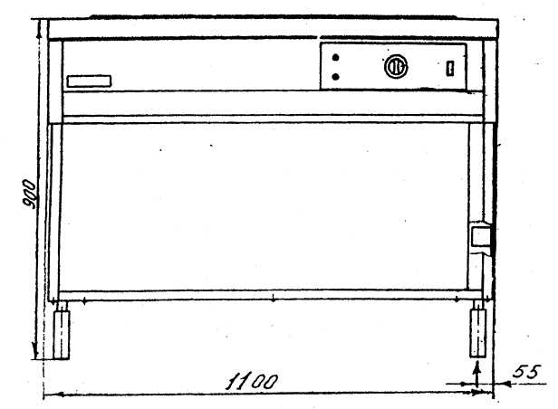
МЭС-2С-80 ~ 50Гц; 220В

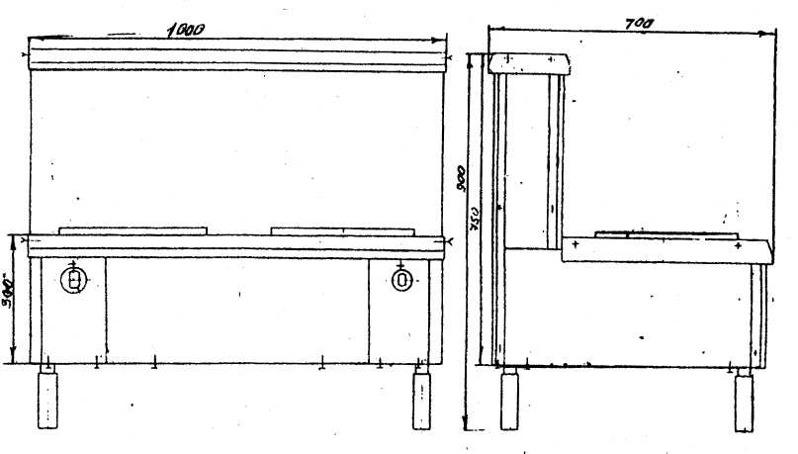
МЭ-1-0,18
Рис. 1
Подвод электроэнергии

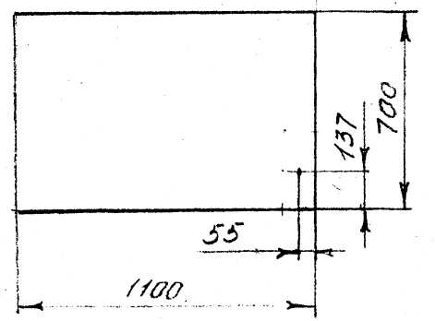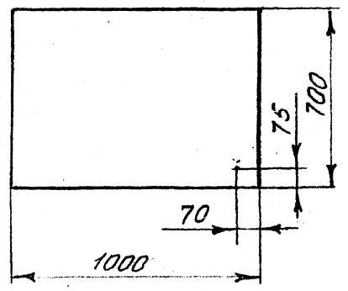
Для изделий МЭС-, МЭВ-, МЭО- | Для изделий МЭ-, МЭК-

4. КОМПЛЕКТНОСТЬ
В комплект поставки мармита ________________________ входит:

Принадлежности: | Гастроемкости
Полка- 1 шт. | GN 1/1 – 200 - ___ шт | GN 1/2 – 200 - ___ шт
Направляющая - 1 шт. | GN 1/1 – 150 - ___ шт | GN 1/2 – 150 - ___ шт
 | GN 1/1 – 100 - ___ шт | GN 1/2 – 100 - ___ шт
- Руководство по эксплуатации
Состав комплекта принадлежностей может быть изменен по заказу потребителя.
5. УСТРОЙСТВО И РАБОТА
Мармит электрический МЭ имеет одну или несколько конфорок, установленных на каркасе при помощи винтов, которые позволяют устанавливать рабочую поверхность конфорки в одной плоскости со столом. Конфорка крепится к каркасу винтом. Режим нагрева конфорки задается датчиком-реле температуры.
В мармитах МЭО, МЭВ, МЭВП электронагревателями являются ТЭНы, расположенные под дном ванны, которая заполняется водой.
В мармитах МЭС электронагревателями являются ТЭНы, расположенные в ванне, которая заполнена воздухом.
Мармиты МЭО, МЭВ, МЭС, МЭВП снабжены датчиком-реле температуры и термоограничителем.
Мармит комбинированный МЭК имеет ванну, заполняемую водой, нагреваемую ТЭНами расположенными под дном ванны, и одну конфорку аналогичную МЭ.
Датчик-реле автоматически поддерживает заданную температуру теплоносителя. Для отключения нагревателей датчик-реле температуры установить в положение «0».
О включении мармитов МЭО; МЭС; МЭВ в сеть показывает индикатор выключателя, а о нагреве показывает сигнальная арматура - Н2.
Мармит передвижной имеет шнур питающий по ГОСТ 7399-97 и вилку по ГОСТ 7396.1-89.
Мармит передвижной имеет две пары колес: одна пара – колеса фиксированные и другая пара – колеса поворотные с тормозом.
ВНИМАНИЕ! Устранение неисправностей производить только после отключения мармита от сети выключением автоматического выключателя цехового электрощита.
Электрическая принципиальная схема приведена на рис.2 и 3.
МЭ-1 -50 Гц 220В | МЭ-1.1 -50ГЦ 220В
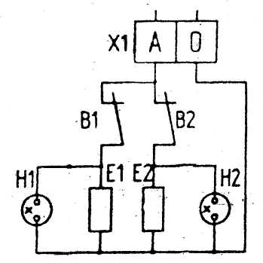 | 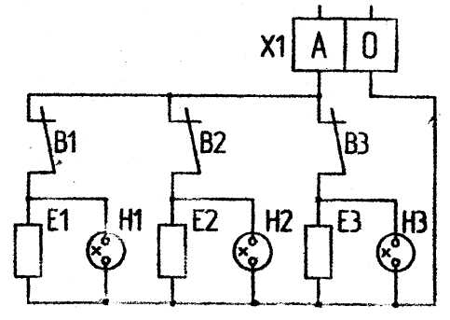
Рис.2
Е1.. .ЕЗ - конфорки.
В1.. .ВЗ - датчик-реле температуры Т32М-04* 0.6 ТУ 25-02.061 990 -78
HI.. .НЗ - арматура светосигнальная

МЭК-1 | МЭВ-2С, МЭС-2И, МЭС-2С
-50 Гц. 220 В  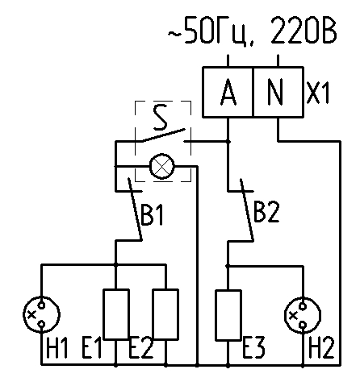 | 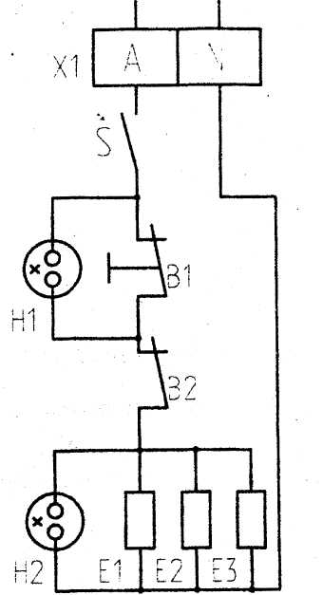  -50 Гц. 220 В
В1- датчик-реле температуры HU-30-M  (4125-0-013-6) производства MMG - 1 шт.  В2- датчик-реле температуры HU-20-M  (4111-0-009-0) производства MMG - 1 шт.  Е1, Е2- ТЭН 100В 13/0.5 S 220 УХЛ4  ЕЗ - конфорка  ГОСТ 13268-88  H1, Н2 - ЭСА -12 3 220  ТУ 3461-012-03964862-98  X1 - блок зажимов АШГ 4.835.003.  S - переключатель 3 PLN IRS 101-1 с подсветкой | В1- термоограничитель TC-1-B-11-K-M  (5279-0-008-0) - 1 шт.  В2- датчик-реле температуры HU-20-M  (4111-0-009-0) производства MMG - 1 шт.  Е1;Е2;ЕЗ - ТЭН 100В 13/0.5 S 220 УХЛ4  ГОСТ 13268-88  H1 - арматура светосигнальная (красная)  L-616R (Ling Bao) - 1 шт.  Н2 - арматура светосигнальная (зеленая)  L-616B (Ling Bao) - 1 шт.  X1 - блок зажимов АШГ 4.835.003.  S - переключатель 3 PLN IRS 101-1 с подсветкой

Рис.3
6. ТАРА И УПАКОВКА
Перед упаковкой рабочие и торцевые поверхности конфорки, а также изделия с металлическими покрытиями подвергнуть консервации в соответствии с требованиями ГОСТ 9.014-78 по II группе изделий для жестких условий хранения.
Вариант защиты ВЗ-1, вариант упаковки ВУ-1, упаковочное средство УМ-1. Срок защиты - 1 год.
Каждый мармит упакован в решетчатый деревянный ящик с полозьями. Ящик имеет два пояса из планок. По углам поясов прибиты угольники из стальной ленты.
Эксплуатационная документация упакована в пакет из полиэтиленовой пленки и уложена в емкость или упакована с полкой.
7. УКАЗАНИЯ МЕР БЕЗОПАСНОСТИ
По способу защиты человека от поражения электрическим током мармиты относятся к классу I по ГОСТ 27570.0-87
К обслуживанию допускаются лица, прошедшие технический минимум по правилам эксплуатации и ухода за оборудованием.
КАТЕГОРИЧЕСКИ ЗАПРЕЩАЕТСЯ допускать к использованию и обслуживанию электрооборудования лиц, психически неуравновешенных и умственно отсталых, а также лиц не прошедших соответствующий инструктаж.
7.1. Перечень критических отказов и возможные ошибочные действия персонала.
Перечень критических отказов:
- замыкание электропроводки на корпус;
- не срабатывание термоограничителя.
7.2. Категорически запрещается:
- включать мармит в сеть без заземления;
- оставлять работающее изделие без присмотра.
Обратите внимание, что в процессе работы необходимо:
- не допускать пролива на горячую поверхность мармита первых блюд, жира и других жидкостей, что приводит к образованию трещин в чугунных конфорках;
- не допускать эксплуатацию конфорки с трещинами в чугуне;
- не мыть мармит струей из шланга;
- отключать перед санитарной обработкой и перед техническим обслуживанием
- не включать в сеть мармит с открытой ванной или без емкостей;
- при замыкании электропроводки на корпус немедленно отключить мармит от сети и включить вновь после устранения неисправностей;
- вызвать электромеханика при обнаружении неисправностей.
ВНИМАНИЕ! При постоянном подключении к электропроводке мармит подключать через УЗО (по ГОСТ 27570.43-87) с уставкой 30 мА, не более.
Перечисленные в п.7.2 ошибочные действия персонала при несоблюдении мер безопасности приводят к возникновению нестандартных ситуаций или критическим отказам.
При возникновении нестандартной ситуации отключить изделие от электросети: снять плавкие предохранители или выключить автоматический выключатель цехового электрощита и вызвать электромеханика.
7.3. Действия персонала при нестандартных ситуациях и критических отказах:
- при замыкании электропроводки на корпус немедленно отключить мармит от сети и включить вновь после устранения неисправностей;
- отключать мармит перед санитарной обработкой и перед техническим обслуживанием;
- вызвать электромеханика при обнаружении неисправностей.

8. ПОРЯДОК УСТАНОВКИ
Распаковка, установка и опробование мармита должны производиться специалистами по монтажу и ремонту торгово-технологического оборудования.
После проверки состояния упаковки, распаковать мармит, удалить антикоррозийную смазку, провести внешний осмотр и проверить комплектность.
При наличии в заказе полки и направляющей для подносов закрепить полку на столе, а направляющую на облицовке с помощью прилагаемых крепежных изделий.
После установки изделия на место подключение производить в следующем порядке:
1. Открыть панель или снять кожух, открутив винты
- Через изоляционную втулку протянуть провода электропитания и заземления. Длина выступающих из труб проводов должна быть не менее 300 мм, провода должны быть заключены в трубку из поливинилхлоридного пластика по ГОСТ 19034-82 3.
- Установить мармит опорами на пол
4. Подсоединить провод защитного заземления или зануления к зажиму заземления, а провода питания (A, N) - к блоку зажимов.
При установке мармита должно быть обеспечено надежное заземление или зануление. Заземление должно соответствовать правилам устройства защитного заземления или зануления в электрических установках напряжения до 1000В.
ПОМНИТЕ! С завода-изготовителя мармиты поступают для включения в сеть 50 Гц, 220В.
5. Проверить надежность электроконтактных соединений и, при необходимости, подтянуть их.
6. Провести выравнивание мармита с помощью опор (рис.1)
7. Установить панель или кожух, резиновую пластину и ручку датчика-реле температуры.
После установки провести пуск и опробирование мармита в соответствии с требованиями раздела 9.
При обнаружении некомплектности или дефектов представители монтажной организации и предприятия, где устанавливается мармит, оформляют акт-рекламацию.
Сдача в эксплуатацию смонтированного изделия оформляется актом пуска оборудования по установленной форме, который подписывается представителями организации сервисного обслуживания.
9. ПОДГОТОВКА К РАБОТЕ И ПОРЯДОК РАБОТЫ
Работу проводить в следующем порядке:
- Включить автоматический выключатель цехового щита (при этом загорится индикатор «Сеть»)
- Установить ручку датчика-реле температуры, в зависимости от требований технологии хранения пищи, на требуемую температуру (при этом загорится индикатор «НАГРЕВ»)
- Когда температура достигнет заданного значения, сработает датчик-реле температуры, его контакты разомкнутся, индикатор «НАГРЕВ» погаснет, нагрев прекратится. Для МЭС на передней панели указано ориентировочное значение температуры продукта в емкости.
- В процессе работы датчик-реле температуры автоматически включает и выключает электронагреватели, поддерживая заданную температуру.
- После окончания работы установить ручку датчика-реле температуры в МЭ, МЭК или клавишу выключателя в МЭС, МЭВ в положении «ОТКЛ», отключить автоматический выключатель цехового щита и произвести санитарную обработку рабочей поверхности конфорки, стола, протиркой ветошью.
- Если датчик-реле температуры В2 выйдет из строя и температура теплоносителя превысит допустимые значения, сработает датчик-реле (термоограничитель) В 1, при этом его контакты размыкаются, тем самым отключая электронагреватели Е1.. .ЕЗ.
Работа красной лампы HI сигнализирует о срабатывании термоограничителя В1.
После устранения неисправностей, из-за которой сработал термоограничитель В1, необходимо нажать кнопку на корпусе термоограничителя, тем самым произвести принудительное замыкание контактов В1.
10. ТЕХНИЧЕСКОЕ ОБСЛУЖИВАНИЕ
Техническое обслуживание включает техническое обслуживание при использовании, регламентированное техническое обслуживание и текущий ремонт оборудования.
Техническое обслуживание при использовании включает проведение работ, указанных в разделе 9, в части проведения санитарной обработки .
К обслуживанию при использовании допускаются лица, прошедшие технический минимум по эксплуатации по уходу за оборудованием.
К регламентированному техническому обслуживанию и текущему ремонту изделий допускаются лица, имеющие документ, удостоверяющий право производить ремонт электроустановок и имеющие квалификационную группу по технике безопасности не ниже третьей.
При регламентированном техническом обслуживании и текущем ремонте отключить изделие от электросети снятием плавких предохранителей или выключением автоматического выключателя цехового электрощита и повесить на рукоятке коммутирующей аппаратуры плакат «Не включать – работают люди», отсоединить, при необходимости, провода электропитания и изолировать их.
Регламентированное техническое обслуживание и текущий ремонт осуществляются по следующей структуре ремонтного цикла:
5 «ТО» - «ТР», где
ТО – регламентированное техническое обслуживание;
ТР – текущий ремонт
ТО – проводится один раз в месяц, трудоемкость ТО – 0,6 нормо-ч.;
ТР – проводится один раз в 6 месяцев, трудоемкость ТР – 3,0 нормо-ч.
При регламентированном техническом обслуживании проделать следующие работы:
- выявить неисправности изделия опросом обслуживающего персонала;
- проверить изделие внешним осмотром на соответствие правилам техники безопасности;
- проверить исправность защитного заземления, надежность контактных электрических соединений и при необходимости подтянуть их.
При текущем ремонте:
- выполнить работы, предусмотренные техническим обслуживанием;
- проверить четкость фиксации переключателей в различных положениях;
- проверить исправность защитного заземления;
- подтянуть и зачистить при необходимости контактные соединения всех токоведущих частей;
- произвести при необходимости выравнивание соседних конфорок относительно друг друга;
- произвести при необходимости замену вышедших из строя комплектующих изделий;
- проводить не реже одного раза в год измерение сопротивления изоляции между токоведущими частями и корпусом, сопротивления между заземляющим зажимом и металлическими частями;
- отметить в учетных документах о проведенных работах.
Содержание работ при регламентированном техническом обслуживании и текущем ремонте, методика их проведения даны в таблицах 2 и 3.
Таблица 2
Что проверяется и методика проверки | Технические требования
- Крепление стола, переключателей и др. Внешний осмотр | Должны быть надежно закреплены
- Состояние контактных соединений токоведущих частей. Проверьте с помощью отвертки или гаечного ключа состояние затяжки винтовых и болтовых контактных соединений и, при необходимости увеличьте их затяжку до нормального состояния | Контактные соединения токоведущих частей должны быть плотными и обеспечивать надежность контактов в условиях переменного теплового режима
- Измерение сопротивления изоляции между токоведущими частями и корпусом при отключенных конфорках и ТЭНах производится мегаомметром. Проверка производится на отключенном от сети оборудовании Измерение сопротивления между заземляющим зажимом и металлическими частями производится омметром | Сопротивление изоляции в холодном состоянии должно быть не менее 2 Ом. Электрическое сопротивление между заземляющим зажимом и металлическими частями должно быть не более 0,1 Ом
- Состояние контактного соединения заземляющего зажима и заземляющего провода, эквипотенциального зажима и эквипотенциального провода. | Контактное соединение заземляющего и эквипотенциального проводов должно быть плотным
- Исправность ТЭН. С помощью омметра проверить сопротивление каждого ТЭН | Учитывая количество параллельно соединенных ТЭН, сопротивление должно быть, Ом:  группы из 2^{х} ТЭН – 48,25±2  группы из 3^{х} ТЭН – 32,2±2
Таблица 3
Цель работы | Способ выполнения | Инструмент
1. Проверка состояния контактных соединений токоведущих частей и подтягивание крепежных соединений: электронагревателей, блока зажимов, датчика-реле температуры, выводных концов, заземляющих зажимов | Отвернуть винты, снять панель, кожух | Отвертка
2. Замена блока зажимов | Снять панель, кожух, предварительно сняв ручки датчика-реле температуры, отсоединить провода | Отвертка и резиновые пластины
3. Замена конфорки, спирали, ТЭНов | Снять накладку конфорки, отсоединить выводные концы спиралей конфорки, предварительно отвернув винт крепления конфорки к каркасу. | Отвертка, гаечный ключ
4. Замена электронагревателей, датчика-реле температуры. | Отвернуть винты крепления панели, снять панель, предварительно сняв ручки датчика-реле температуры, резиновые пластины, отсоединить выводные концы ТЭН, отвернуть винты крепления ТЭН | Отвертка, гаечный ключ

11. ВОЗМОЖНЫЕ НЕИСПРАВНОСТИ И СПОСОБЫ ИХ УСТРАНЕНИЯ
Таблица 4

Возможные неисправности | Вероятные причины | Способы устранения
Напряжение на входных зажимах есть, индикатор «НАГРЕВ» не горит | 1)Отключился термоограничитель В1 (случайно) | Освободить фиксатор термоограничителя В1
 | 2)Неисправен индикатор | Заменить индикатор
 | 3)Вышел из строя датчик-реле температуры В2, и термоограничитель отключился в результате перегрева конфорки или ТЭНов | Заменить. В2,  освободить фиксатор термоограничителя В1
Индикаторы горят,  конфорка не греется | 1)Неисправна спираль | Заменить спираль
Конфорка греется,  индикатор не горит | 1)Неисправен индикатор | Заменить индикатор
Групповой комплект ЗИП поставляется на 30 изделий и предназначен для проведения регламентированного технического обслуживания. Ведомость.ЗИП см.Приложение.

Порядок разборки и способы ее выполнения приведены в таблице 5

Таблица 5

Цель разборки | Способ выполнения | Инструмент
1. Проверка состояния контактных соединений токоведущих частей и подтягивание крепежных соединений: датчика-реле температуры, термоограничителя, переключателя, выводных концов конфорки, заземляющих зажимов | Открыть панель, кожух, накладки | Отвертка, гаечный ключ
2. Замена конфорки, спирали, ТЭНа, датчика-реле температуры, термоограничителя | Снять накладку конфорки, отвернуть 2 винта, вынуть конфорку. | Отвертка, гаечный ключ
Перечень рекомендуемых средств измерений и инструмента, применяемого при регламентированном техническом обслуживании и текущем ремонте приведен в табл.6.
Таблица 6

Обозначение документа | Наименование средств измерения, инструмента
ГОСТ 2839-80 | Ключи гаечные
ГОСТ 17199-71 | Отвертка слесарно-монтажная
ГОСТ 23706-79 | Омметр
ТУ 25-04 2131-78 | Мегаомметр М; на 500 В кл.1±1,5

12. ПРАВИЛА ХРАНЕНИЯ И ТРАНСПОРТИРОВАНИЯ
Мармиты должны храниться под навесом или в помещении в транспортной таре установленными в вертикальном положении в два яруса. Условия хранения - Ж2 по ГОСТ 15150-69.
Назначенный срок хранения 12 месяцев. По истечению указанного срока снять упаковку, проверить изделие и принять решение: направить в ремонт, об утилизации или произвести переконсервацию, назначив новый срок хранения.
Транспортирование мармитов допускается железнодорожным, автомобильным и речным видами транспорта в соответствии с действующими Правилами перевозок для каждого из этих видов.
Условия транспортирования в части воздействия климатических факторов - Ж2 по ГОСТ 15150-69, в части воздействия механических факторов - С по ГОСТ 23170-78.
13. СВИДЕТЕЛЬСТВО О ПРИЕМКЕ
Мармит МЭ-1-0,18; МЭ-1.1-0,27; МЭО-2С-80; МЭС-2С-80; МЭС-2И-80; МЭВ-2С-80; МЭВ-2С.1-110; МЭК-1
Заводской номер соответствует техническим условиям ТУ 5151-010-07501604-2010 и признан годным к эксплуатации.
Штамп ОТК | Дата выпуска  ______________________________________________________  ______________________________________________________  (подписи лиц,  ______________________________________________________  ответственных за приемку)  ______________________________________________
14. СВЕДЕНИЯ О КОНСЕРВАЦИИ И УПАКОВКЕ

СВИДЕТЕЛЬСТВО О КОНСЕРВАЦИИ
Мармит МЭ-1-0,18; МЭ-1.1-0,27; МЭО-2С-80; МЭС-2С-80; МЭС-2И-80; МЭВ-2С-80; МЭВ-2С.1-110; МЭК-1
Заводской номер подвергнут консервации согласно требованиям документации.
Штамп ОТК | Дата выпуска  ______________________________________________________  ______________________________________________________  (подписи лиц,  ______________________________________________________  ответственных за консервацию)  ______________________________________________
СВИДЕТЕЛЬСТВО ОБ УПАКОВКЕ
Мармит МЭ-1-0,18; МЭ-1.1-0,27; МЭО-2С-80; МЭС-2С-80; МЭС-2И-80; МЭВ-2С-80; МЭВ-2С.1-110; МЭК-1
Заводской номер упаковка согласно требованиям документации.
Штамп ОТК | Дата выпуска  ______________________________________________________  ______________________________________________________  (подписи лиц,  ______________________________________________________  ответственных за упаковку)  ______________________________________________

15. ГАРАНТИЯ ИЗГОТОВИТЕЛЯ (ПОСТАВЩИКА)
Гарантийный срок эксплуатации - 12 месяцев со дня ввода мармита в эксплуатацию.
Гарантийный срок хранения - 12 месяцев со дня изготовления.
Полный установленный срок службы - не менее 10 лет.
В течение гарантийного срока службы изделия предприятие-изготовитель гарантирует безвозмездное устранение выявленных дефектов, замену вышедших из строя составных частей при наличии акта ввода в эксплуатацию (приложение А) и акта-рекламации, оформленных представителями организации сервисного обслуживания.
Это правило не распространяется на те случаи, когда изделие вышло из строя по вине потребителя в результате нарушения требований, изложенных в настоящем руководстве по эксплуатации, т.е. нарушение правил монтажа, хранения и эксплуатации.
При ремонте мармита отрывной талон (приложение Б) заполняется и изымается представителями организации сервисного обслуживания. Потребитель должен требовать от работника специализированной организации заполнения корешка талона при изъятии отрывного талона.
Завод систематически совершенствует выпускаемые изделия и оставляет за собой право вносить непринципиальные изменения в конструкцию изделия без отражения этого в руководстве.
ВНИМАНИЕ! Гарантия на изделие не включает техническое обслуживание в течение гарантийного срока. Техническое обслуживание производится за отдельную плату.
Изготовитель: ОАО «Завод «Проммаш»,
Россия, 410005, г.Саратов, ул.Астраханская, 87.

16. УТИЛИЗАЦИЯ

Критерии предельного состояния
16.1. Критерием предельного состояния изделия является:
- разрушение каркаса;

Вывод из эксплуатации и утилизация
16.2 При достижении предельного состояния изделие подлежит утилизации.
16,3 При подготовке и отправке мармита на утилизацию необходимо:
отключить изделие от электросети: снять плавкие предохранители или выключить автоматический выключатель цехового электрощита, отсоединить провода электропитания мармита и изолировать их;
разобрать и рассортировать составные части изделия по материалам, из которых он изготовлен.
Вредные материалы при изготовлении мармита не применяются. Особые методы утилизации не требуются.
Персонал, проводящий работы по утилизации, должен выполнять требования техники безопасности и использовать соответствующие средства индивидуальной защиты.
Ведомость ЗИП
(комплект ЗИП групповой на 30 изделий на гарантийный срок эксплуатации)
Приложение

Наименование и обозначение | Количество | Изделие
Спираль ПЭ-0,51М.00. 140 | 1 | МЭ, МЭК
Изолятор ИФРГ 7575 13.164 ТУ «Ника» 528.003-87 | 10 | МЭ, МЭК
Датчик-реле температуры | 1 | МЭВ, МЭК, МЭС
ТЭН-100В 13/0,5 S220 УХЛ4 ГОСТ 13268-88 | 1 | МЭВ, МЭК, МЭС

Приложение А
АКТ
пуска оборудования в эксплуатацию
Настоящий акт составлен на оборудование ОАО «Завод «Проммаш»

(наименование и марка оборудования, заводской номер, дата изготовления)

Организация - потребитель

(должность, Ф.И.О. представителя организации потребителя)
и представителя специализированной организации

^{(наименование организации)}

(Ф.И.О. представителя специализированной организации)

и удостоверяет, что:
оборудование
^{(наименование и марка)}

пущено в эксплуатацию и принято на обслуживание в соответствии с договором
№ от 200 г.
между организацией потребителем оборудования и специализированной организацией

(наименование, дата пуска в эксплуатацию)
Акт составлен и подписан:
Организация - потребитель оборудования  (M.П. Подпись)  « » 200 г. | Представитель специализированной организации  (M.П. Подпись)  « » 200 г.

Приложение Б
Талон гарантийного ремонта
Талон изъят
Неисправность ___

Что сделано

Представитель специализированной организации

(Фамилия, имя, отчество и подпись)
корешок талона № 1
Талон гарантийного ремонта
Талон изъят
Неисправность ___

Что сделано

Представитель специализированной организации

(Фамилия, имя, отчество и подпись)
корешок талон № 2
отрывной талон № 2
заводской №
^{(оборудование)}
Дата выпуска
Штамп ОТК
Дата ввода в эксплуатацию
Потребитель и его адрес

Выполнены работы по устранению неисправностей:

Представитель
специализированной организации ____________
^{(подпись)} ^{(дата)}
Потребитель ____________
^{(подпись)} ^{(дата)}
М.П __
Отрывной талон 1
заводской №
^{(оборудование)}
Дата выпуска
Штамп ОТК
Дата ввода в эксплуатацию
Потребитель и его адрес

Выполнены работы по устранению неисправностей:

Представитель
специализированной организации ____________
^{(подпись)} ^{(дата)}
Потребитель ____________
^{(подпись)} ^{(дата)}

АКТ - РЕКЛАМАЦИЯ
Настоящий акт составлен представителем организации - потребителя

(наименование, адрес организации, Ф.И.О., должность представителя)

и представителя специализированной организации

(наименование, адрес организации, Ф.И.О., должность представителя организации)

Наименование и марка изделия

Предприятие - изготовитель

Номер изделия
Дата выпуска
Дата пуска в эксплуатацию
Комплектность изделия (да, нет)
Что отсутствует

Данные об отказе изделия
Дата отказа
Перечень дефектов и отклонений

Для устранения причин отказа необходимо:

Представитель
организации – потребителя
^{(подпись)} ^{(Ф.И.О.)}
МП.
Представитель
специализированной организации
^{(подпись)} ^{(Ф.И.О.)}
М.П.

Список Региональных сервис – центров

Наименование организации | Фактический адрес | Контактный телефон
ООО «Оптим Трейд » | г.Биробиджан, ул.Советская,44,оф.12 | (42622)4-12-47,3-31-18  ehnik13@mail.ru
ООО «Оборудованиеторг» | г.Волгоград, пр.Ленина,110 | (8442)27-10-82,49-18-29  spk@palerom.ru
ООО «ВПЦО «Фавор» | г.Волгоград, ул.Богомольца,д.9 | (8442) 70-98-90,70-74-42,70-78-87,  70-79-77  favore@avtlg.ru
ООО «ТД «Универсал» | г.Екатеринбург, ул.Волгоградская,193, оф.1302 | (343) 344-51-06,379-64-16  tk_universal@mail.ru
ООО «Промторгтехника» | г.Калининград, Киевский пер,д.1 | (4012)64-16-62,ф.64-36-20  comerc2@mail.ru
ООО «ККМ-Торг-Сервис» | г.Кемерово, пр-т Ленина,27 | (3842) 35-88-59,35-84-48  Manager-oz@kkmserv.ru
ООО «ТДК-Торг» | г. Красноярск, ул. Дубровинского,112 | (391) 211-55-55  vrn@td-k.krsn.ru
ООО «МПК Фирма «Сибком» | г. Красноярск, ул. Спандаряна, д.12 | 93912) 27-05-53,28-72-05.27-65-77  sibcom@ktk.ru
ООО «Профессиональное оборудование» | г. Липецк, ул. Балмочных, С.Ф. Владение 11 | (4742) 238-161  vpolyakov@t-d.ru
ИП «Эльстар» | Махачкала,ул.Буйнакского,75 | (8722) 67-89-72  elstar05@gmail.com
ООО «Биохимтех» | г. Москва, ул.Талалихина,33 | (495) 363-38-01,956-63-15  epishina@bioshop.ru
ООО «Эмга трейдинг» | г. Москва ,  Старопетровский проезд,11 | (495) 785-21-11,150-33-09  miz@ronida.ru
ПК «Муромторгтехника» | г.Мурманск, ул.Олега Кошевого,5 | (8152) 24-52-14,24-52-41  pkmtt@online.ru
ООО «ТД Оборудование» | г.Новосибирск, ул.Коммунистическая,35 | (383) 217-70-00  nsk@t-d.ru  suluyanova@t-d.nsk.su
ООО «Оренбургторгтехника» | г.Оренбург, ул.Терешковой,136 | (3532)38-18-02,36-74-72-05,27-65-77  ortt@rambler.ru
ООО «Русурс-комплект сервис» | г.Саратов,ул.Шехурдина,42 | (8452) 38-53-53  zuev@resurs-complect.ru
ООО «Центр Технол. Оборудования» | г.Томск,ул.Лебедева,96 | (3822) 45-18-85,45-16-90  cto2@yandex.ru
ООО ТФ «Регион» | г.Уфа,ул.Дмитриева,9 | (3472) 53-95-90,53-03-83  region@ufanet.ru
ЗАО «Челябторгтехника» | г.Челябинск, пр.Ленина,2В | (3512) 775-00-40,775-00-25  sitkin_av@mail.ru
ООО «ТД «Аланта» | г.Челябинск, ул.Клары Цеткин, д11 | (3512)266-44-74,266-49-48  logist4@t-d.chel.ru
ОДО «Клонтин» | РБ, г.Минск, ул. Филимонова, 12-3 | (017)235-26-43  snab@endwest.by
«ТУЛГА Техееремж» ХХК | Монголия, Улан -Батор,  ул. Их Тойруу | 8(10-976-11)352-425  tulgateh@yahoo.com
Торговый Дизайн | г.Новокузнецк,  Кемеровская область,  Пр.Строителей,80 | (3843)-73-89-91  Info_nvk@t-d.ru  yatsynina@t-d.ru
ООО «Симеко» | г.Ульяновск,ул.Урицкого,29 | (8652)-36-10-84 (85)  Ank731@rambler.ru
ООО «ТехноФаза» | г.Биробиджан,  ул.Ш-Алейхема, 78-А, оф 2 | (42622)-33-1-18  Techno.faza@yandex.ru

